Oppgave 1–7 er flervalgsoppgaver med ett riktig alternativ.

## Oppgave 1

Hva er HTML en forkortelse for?

1. HyperTexture Markup Language
2. Hyperlink To Marked Link
3. HyperText Markup LanguageNederst i skjemaet



## Oppgave 2

For at et HTML-dokument skal vises som en nettside, må den åpnes i

**A** PDF-leser

**B** Nettleser



**C** Visual Studio Code

**D** Et hvilket som helst tekstprogram

## Oppgave 3

Koble sammen to og to:

|  |  |
| --- | --- |
| Avsnitt  Bilde  Halvfet  Kursiv  Linjeskift  Markert tekst | <mark>  <b>  <br>  <img>  <p>  <i> |

## Oppgave 4

I et HTML-dokument må vi ha taggene i en bestemt rekkefølge for at den skal fungere riktig. Alternativene nedenfor består av de samme taggene, men i forskjellige rekkefølger. Hvilken rekkefølge er riktig?

|  |  |  |  |
| --- | --- | --- | --- |
| **A** | **B** | **C** | **D** |
| <!DOCTYPE html>  <html>  <body>  <head> </head>  <title> </title>  </body>  </html> | <!DOCTYPE html>  <head>  <body>  <html>  <title> </title>  </html>  </body>  </head> | <!DOCTYPE html>  <body>  <html>  <head> </head>  <title> </title>  </html>  </body> | <!DOCTYPE html>  <html>  <head>  <title> </title>  </head>  <body>  </body>  </html> |

## Oppgave 5

Hva kan et HTML-element bestå av?

Øverst i skjemaet

Sluttagg

Bilde

HTML-dokument

Starttagg

Innhold

Attributt

## Oppgave 6

Fyll inn hullende det som passer. Bruk glosene under:

«HTML-kode» tolket nettside nettleser tagger <body>..</body>

«HTML-kode» er bygget opp av tagger og innhold. Koden blir tolket av en nettleser og presentert som en nettside. Innholdet som blir synlig på en nettside skrives mellom <body>..</body>

Nederst i skjemaet

## Oppgave 6

Hvilken av kodene nedenfor lager denne nettsiden?



|  |  |
| --- | --- |
| **A** | <!DOCTYPE html>  <html lang="no">  <head>  <meta charset="UTF-8">  <title> Velkommen til min hjemmeside! </title>  <body>  <h1> Min første nettside </h1>  <p> Her vil det komme mer innhold! </p>  </body>  </head>  </html> |
| **B** | <!DOCTYPE html>  <html lang="no">  <head>  <title> Velkommen til min hjemmeside! </title>  </head>  <body>  <h1> Min nettside </h1>  <h2> Her vil det komme mer innhold! </h2>  </body>  </html> |
| **C** | <!DOCTYPE html>  <html lang="no">  <head>  <meta charset="UTF-8">  <title> Min hjemmeside </title>  </head>  <body>  <h1> Velkommen til min hjemmeside! </h1>  <p> Her vil det komme mer innhold! </p>  </body>  </html> |
| **D** | <!DOCTYPE html>  <html lang="no">  <head>  <title> Min hjemmeside </title>  </head>  <body>  <h1> Velkommen til min hjemmeside! </h1>  <h2> Her vil det komme mer innhold! </h2>  </body> |

## Oppgave 7

Du skal utvikle et nettsted for en bokhandel som selger tegneserier. Nettstedet skal bestå av en forside og tre undersider.

### Forsiden

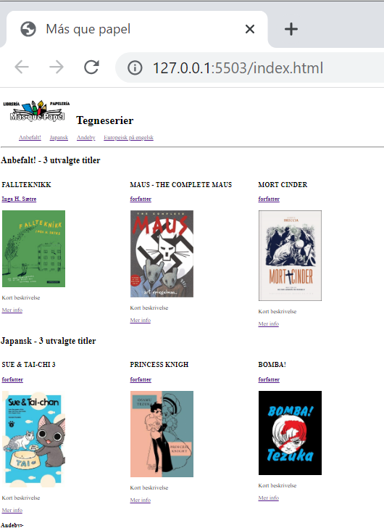

Forsiden skal vise en tabell med to rader og tre kolonner, som i tabellen ovenfor. I hvert celle i tabellen skal være et bilde av boka. Over hvert bilde skal det stå boktittelen for tegneserie og navnet til forfatter. Ved å klikke på forfatternavn skal man kunne åpne informasjon om forfatter i wikipedia i et nytt vindu. Under hvert bilde skal det være en kort tekst om boken.

Lag denne forsiden med HTML og CSS.

### nformasjon om boka

Lag en ny nettside. Når brukeren trykker på bildet til *Fallteknikk*, skal brukeren tas til denne ny nettsiden. Denne siden skal innholde:

* Et stort bilde av boka. Bildet skal være 300 piksler bredt og 500 piksler høyt. Under bilde skal stå navnet til forfatter med link til wikipedia, samt pris og en knapp for å kjøpe den (uten funksjonalitet foreløpig). Se bilde under

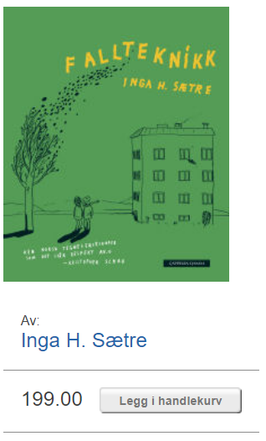

1. Bokomtale

Ved siden av bildet skal det stå en bokomtale, slik du ser i bidet under (uten ramme rundt)

FALLTEKNIKK

Brageprisen til Inga Sætre for denne! Velfortjent! Hurra...! Inga Sætres (Møkkajentene) første tegneserieroman handler om Rakel som siste året på videregående flytter på hybel. Livet ser lyst ut der hun spiller i band, trener kampsport og henger med venninner, men så trenger voksenlivets alvor seg på...

**Utgivelsesår**: 2011  
**Forlag**: Cappelen Damm  
**Innbundet**: nei  
**Sidetall**: 232  
**Isbn** nr.: 9788202329150  
**Språk**: NO

**Emneord**:

* [Tilbud!](https://www.tronsmo.no/tema/T/Tilbud!)
* [Norske](https://www.tronsmo.no/tema/T/Norske)
* [Anbefalt!](https://www.tronsmo.no/tema/T/Anbefalt!)

### Video og audio

Man har faktisk laget en film basert på denne Tegneserie. Du skal laget en tredje nettside der du forteller om filmet, som du kan nå fra forrige side,. Du skal vise tekst, video og audio i denne siden. Lag kan også legge et bildegalleri. Du bestemmer hvordan denne siden skal se ut.

 Astronaut, ranger, tegneserieskaper. Unge Rakel har mange planer ved siden av å bli mor. Hun foretrekker å feste og drikke seg full fremfor å sitte på toalettet i timevis. Men du kan ikke ignorere det. Er det henne eller babyen?

Audio: <https://podtail.com/en/podcast/filmsamtalen/ninjababy/>

Video: 

Fotos: <https://m.imdb.com/title/tt13821562/mediaindex?ref_=tt_sa_1>

## Ekstra: Forms

Du skal kunne klikke på “Anbefalt! – 3 utvalgte titler» og bli sendt til en side der du kan registrerer navnet ditt og et forslag til en bok. Begge felter skal ha en label foran og det skal være obligatorisk å fylle dem. Det skal være en knapp «Send forslag» som sender informasjon til bokhandler til en side som heter «registrerforslag.html»